Formulaire de candidature

Appel à projets
In Lab Engineering (ILE)
2026

Dépôt des dossiers de candidature : 31/03/2026
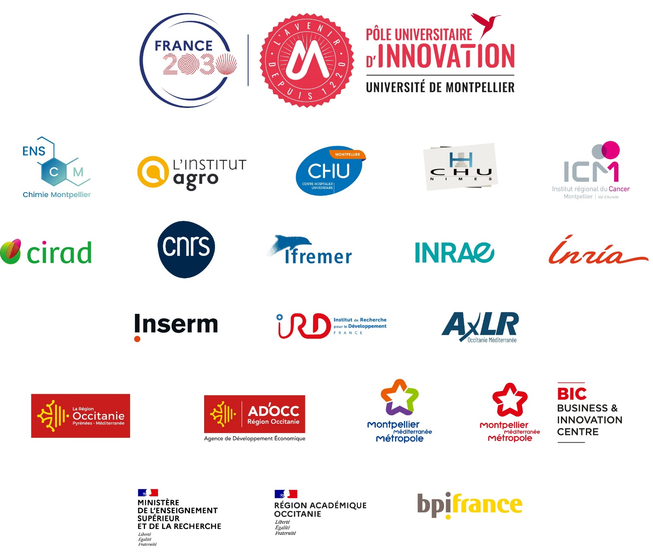
fiche récapitulative

■ ■ Plateforme / porteur de projet
Nom de la plateforme :
Acronyme (le cas échéant) :
Site web :
Nom du responsable scientifique de la plateforme (porteur du projet) :
Téléphone fixe :
Téléphone portable :
Adresse électronique :
Adresse postale :

Typologie de la plateforme :

■ ■ Pôle de recherche de rattachement UM de la structure porteuse
☐ AEB Agriculture – Environnement - Biodiversité
☐ BS Biologie - Santé
☐ Chimie
☐ MIPS Mathématiques, Informatique, Physique et Systèmes
☐ SOC Sciences sociales

■ ■ Unité de recherche porteuse du projet / plateforme hors unité
Nom de l’unité ou plateforme hors unité :
Acronyme :

Tutelle gestionnaire du projet :
Autres tutelle(s) :
NOM/Prénom du directeur :
Téléphone fixe :
Téléphone portable :
Adresse électronique :

■ ■ Coordonnées du service de partenariat assurant le suivi administratif du dossier
Nom, Prénom :
Etablissement de rattachement :
Téléphone :
Adresse électronique :
Adresse postale :

■ ■ Description de la plateforme et de son fonctionnement actuel projet

■ ■ Liste des appareillages constituant la plateforme et liste des ETPT faisant fonctionner la plateforme (préciser la proportion CDD/titulaire) u projet

■ ■ Des équipements ont-ils été acquis sur des fonds Région ou FEDER ?

Le ratio économique est-il respecté pour les équipements financés par le FEDER ? Apporter des éléments pour étayer la réponse :

■ ■ Nature de l’activité u projet
Précisez la part relative de chaque activité (en %) :
Prestations de service ………..%
Prestations de conseil, expertise………..%
Recherche & Développement………..%

■ ■ Clients
Internes aux cotutelles (nombre) :

Externes aux cotutelles (nombre) :
- Académiques : ………….
- EPIC : ………….
- Sociétés privés : ………….
- Collectivités : ………….
- Autres : ………….

Nombre de prestations réalisées/année civile : ………….

Montant des contrats de collaboration de recherche encaissés/année civile : ………….

■ ■ Budget de la plateforme sur la période 2023-2025 (en € HT)

 | Recettes sur prestations |  | Recettes sur contrats ou subventions | Dépenses
 | Client public | Client privé | Recettes sur contrats ou subventions | Dépenses
2023
2024
2025
- Recettes :

Liste des financements régionaux ou nationaux soumis à justification (ex : ANR, Région, CPER, FEDER…) :

- Dépenses

 | Investissement | Fonctionnement | Masse salariale
2023
2024
2025

Des tarifs de la plateforme/centre de services validés par les tutelles existent-ils ? Indiquer les tutelles :

Des tarifs auditables de la plateforme/centre de services validés par les tutelles existent-ils ? Indiquer les tutelles :

■ ■ Analyse SWOT de la structure
Une analyse SWOT consiste à effectuer deux diagnostics :

- un diagnostic externe, qui identifie les opportunités et les menaces présentes dans l'environnement. Par définition, les résultats de l'analyse externe sont les mêmes pour tous les concurrents en présence ;

- un diagnostic interne, qui identifie les forces et les faiblesses du domaine d'activité stratégique. Par définition, les résultats de l'analyse interne sont spécifiques à l'organisation étudiée.

C'est la confrontation entre les deux résultats établis grâce au modèle SWOT (résultats du diagnostic externe et du diagnostic interne), qui va permettre d'alimenter l'étape suivante de formulation des options stratégiques.
FORCES |  |  | FAIBLESSES
OPPORTUNITES |  |  | MENACES

■ ■ Résumé du projet (10 lignes)
Résumer le projet en quelques lignes. Ces données peuvent être employées afin de communiquer de manière synthétique sur le projet notamment auprès d'un comité ou d'un service de communication.

■ ■ Descriptif du projet d’ouverture de la plateforme au travers de l’AAP ILE 2026 (2 pages format A4 maximum)
Décrire de manière synthétique le projet (contexte, problématique, objectifs, méthodologie, résultats attendus, calendrier, équipe, profil de l’ingénieur recruté, missions prévisionnelles de cet ingénieur, compétences attendues sur le poste, niveau de recrutement souhaité …).

■ ■ Volonté de pérenniser l’action et le CDD au-delà du programme de financement

■ ■ Budget demandé
 | Année 1 (+ 18 mois max)
 | Financement demandé
CDD
Fonctionnement | 12 000 €
Total

■ ■ Présentation de l’équation financière prévisionnelle de la plateforme, démontrant le bouclage économique du projet à terme, avec une offre clairement définie, une idée claire du marché et un carnet de prospects potentiels
RECETTES PREVISIONNELLES
 | Recettes sur prestations |  | Recettes sur contrats ou subventions | Dépenses
 | Client public | Client privé | Recettes sur contrats ou subventions | Dépenses
2026
2027
2028
2029

DEPENSES PREVISIONNELLES
 | Investissement | Fonctionnement | Masse salariale
2026
2027
2028
2029

■ ■ Modalités de pilotage du projet dans l’unité ou la structure

■ ■ Modalités de suivi et d’évaluation du projet dans l’unité ou la structure

■ ■ Intérêt scientifique et compatibilité avec les thématiques (Nourrir, Protéger et Soigner) du PUI (15 lignes maximum)
Préciser l’intérêt scientifique du projet et justifier le ou les piliers du PUI en lien avec votre projet

signatures des REPRESENTANTS

■ ■ Signature des représentants
Signature du directeur de la structure

Signature du directeur du Pôle de Recherche
Signature du représentant légal de l’établissement PUI porteur tutelle de la structure

données administratives
Contacts et modalités de soumission

■ ■ Contact référent de l’appel à projets In Lab Engineering

Patricia VERWAERDE
Adjointe à la Responsable du Service Partenariat et Valorisation
CNRS
Service Partenariat et Valorisation
04 67 61 34 50
dr13.liste.rspv@dr13.cnrs.fr

■ ■ Pour déposer votre candidature

Le formulaire de candidature doit être envoyé au format PDF avant la date limite à
l’adresse suivante : dr13.liste.rspv@dr13.cnrs.fr

Le formulaire de candidature doit être au format PDF et doit être nommé de la manière suivante :
ILE_<AcronymeUnitéderecherche>_ <NomPlateforme>

Par défaut le CNRS, dès lors que le CNRS est tutelle de la structure.
Le montant demandé au PUI ne pourra pas dépasser 124 000 € HT.
Le salaire toutes charges comprises sera financé par le PUI pour un montant maximum de 112 000 € pour 18 mois maximum. Le recrutement doit avoir lieu en 2026 et la fin d’éligibilité de l’aide est fixée au 14 mars 2028.

